Pianura Padana, biossido di azoto (NO2) graduale riduzione della concentrazione nelle ultime settimane
Calcolate riduzioni tra 40 e 50% nelle regioni del Nord
Dati elaborati da un team di esperti SNPA
grazie al programma Copernicus e a rilevazioni sul territorio

Si riduce in maniera significativa uno dei principali inquinanti dell’atmosfera, il biossido di azoto (NO2), a seguito delle misure introdotte dal Governo per l’emergenza Coronavirus. Si stima una diminuzione dell’ordine del 50% nella Pianura Padana. Il dato emerge dalle analisi elaborate da un team di esperti del Sistema nazionale di protezione ambientale (SNPA), grazie ad una nuova piattaforma in grado di integrare ed elaborare i dati forniti dal Programma europeo Copernicus e da sistemi modellistici a scala nazionale e regionale con quelli raccolti sul territorio dalle Agenzie per la protezione dell’ambiente delle regioni e delle province autonome (ARPA e APPA). La piattaforma SNPA è stata sviluppata in collaborazione con l’Agenzia spaziale italiana (ASI). Copernicus è il sistema EU di osservazione della terra attraverso satelliti, analisi in situ e modellistica.
La piattaforma ha permesso di effettuare una prima analisi degli effetti sulla qualità dell’aria delle misure di limitazione della mobilità adottate in Lombardia e Veneto a partire dal 23 febbraio e poi estese a tutto il territorio nazionale a partire dall’11 marzo.
Questo primo studio analizza l’andamento del biossido di azoto (NO2) in quanto tra gli inquinanti dell’aria, l’NO2 è quello che più rapidamente risponde alle variazioni delle emissioni e viene prodotto da tutti i processi di combustione, compresi quelli derivanti dal traffico veicolare. Più complessa è invece la risposta delle polveri fini (PM10) in parte emesse direttamente ed in larga parte prodotte dalla trasformazione di altre sostanze reattive, quali l’ammoniaca, gli ossidi di azoto, i composti organici volatili, emesse da molte fonti diverse.
La situazione della Pianura Padana
L’andamento temporale dei dati di tutte le stazioni di monitoraggio della Pianura padana mostra una variazione giornaliera dovuta alla variabilità delle condizioni meteorologiche. Si notano numerosi valori isolati (outlayer) che evidenziano la presenza di una marcata variabilità tra i dati rilevati dalle stazioni.
L’andamento dei valori mediani, un indicatore robusto per esaminare l’andamento complessivo, evidenzia una progressiva riduzione dell’inquinamento diffuso, a partire dalle restrizioni imposte in Lombardia e Veneto. I valori mediani di tutte le stazioni di quest’area sono progressivamente passati da quantità comprese tra 26 – 40 microg/m3 nel mese di febbraio a 10 – 25 microg/m3 nel mese di marzo, con una riduzione dell’ordine del 50%, in accordo con la analisi condotta dal servizio europeo Copernicus-CAMS. (https://atmosphere.copernicus.eu/air-quality-information-confirms-reduced-activity-levels-due-lockdown-italy ).
L’effetto delle limitazioni degli spostamenti risulta particolarmente evidente osservando le mappe di concentrazione prodotte con modello di trasporto e dispersione, messe a confronto con i valori osservati. Poiché il modello calcola la concentrazione sulla base delle usuali emissioni, il confronto evidenzia l’effetto delle misure di limitazione sulla concentrazione di NO2.
Si nota come in corrispondenza delle principali arterie stradali, come la via Emilia, i valori attesi sulla base della valutazione modellistica (30 – 50 microg/m3) risultano superiori a quelli osservati (10 – 30 microg/m3). Analoghe considerazioni valgono per l’area ad elevate emissioni della Lombardia, dove le concentrazioni osservate ricadono nell’intervallo 10- 30 microg/m3 contro valori attesi di 20 – 40 microg/m3. La piattaforma consente anche di focalizzare l’analisi su sottodomini, sui quali sono stati implementati modelli a maggior risoluzione spaziale.

Focus su Lombardia, Emilia - Romagna e Friuli-Venezia Giulia
In Lombardia, dove le misure sono state le più prolungate tra le regioni del Nord (sebbene ristrette inizialmente ad una zona limitata) si nota una variazione dei valori mediani meno marcata rispetto a quella generale della Pianura Padana: da 26 – 45 microg/m3 nel mese di febbraio a 13 -28 microg/m3 in quello di marzo. La riduzione è dell’ordine del 40%.
In Emilia-Romagna, dove le misure sono state introdotte a partire dall’11 marzo, dapprima in alcune province e poi sull’intera regione, i valori mediani sono inclusi in un intervallo più ampio, passando da 20 – 31 microg/m3 in febbraio, a 7 – 20 microg/m3 in marzo. Con una riduzione dell’ordine del 50%.
L’analisi dell’Emilia-Romagna mette in evidenza l’anomalia registrata tra il 14-15 ed il 16 -17 marzo, quando si è assistito ad una ripresa di elevate concentrazioni di NO2 (mediana da 12 a 16 microg/m3), nonostante la sussistenza di estese misure di limitazione della mobilità. A conferma della complessa dinamica dell’inquinamento atmosferico, che risente di fattori meteorologici, emissivi ed orografici che, nella Pianura Padana possono determinare, nonostante le misure di contenimento, picchi di concentrazione nell’arco della giornata.
Per quanto riguarda il Friuli-Venezia Giulia, (Fig.4) si osserva l’effetto della marcata differenza tra concentrazione osservata l’11 marzo (10 – 20 microg/m3, 1° e 3° quartile) e concentrazione attesa (50 – 70 microg/m3).

COME SONO STATI ELABORATI I DATI
Il valore aggiunto della piattaforma del Sistema SNPA sta nell’unire i dati giornalieri degli inquinanti, registrati h-24 dalle stazioni di monitoraggio sul territorio, con le valutazioni e previsioni elaborate da un sistema di modelli chimici di trasporto e dispersione a partire dai dati forniti a scala globale dal servizio europeo CAMS di Copernicus. Il servizio CAMS utilizza le immagini catturate dai satelliti “Sentinel” di Copernicus sull’intero pianeta, permettendo di collegare le analisi eseguite a scala nazionale e regionale con la dinamica globale dell’atmosfera.
Il Servizio nazionale di monitoraggio e previsione della qualità dell’aria, sviluppato nell’ambito di una collaborazione SNPA-ASI, sarà implementato a livello operativo nel contesto della Space economy nazionale Mirror Copernicus. Il sistema fornisce gli strumenti di modellazione, analisi e condivisione di dati e prodotti che consentono di effettuare quotidianamente un’analisi della qualità dell’aria sull’intero territorio nazionale. Il nuovo servizio operativo sarà gestito dalla Struttura Nazionale di Osservazione della Terra della Presidenza del Consiglio dei Ministri. Il Centro di Competenza SNPA fornirà prodotti elaborati in tempo reale ed in modo continuo, permettendo l’analisi approfondita dei vari e complessi fattori che intervengono nel monitoraggio della qualità dell’aria.
Questa analisi preliminare degli effetti sulla qualità dell’aria delle misure messe in atto nell’ambito dell’emergenza COVID-19 rappresenta un primo utilizzo sul campo del sistema. Una approfondita comprensione degli effetti sulla qualità dell'aria di emissioni ridotte richiede numerosi approfondimenti, come la valutazione quantitativa delle variazioni delle emissioni e delle condizioni meteorologiche ed una accurata validazione dei dati rilevati dalle stazioni di monitoraggio. Questi approfondimenti saranno oggetto delle future attività con l’acquisizione di dati relativi al traffico, alle attività industriali ai consumi energetici e di combustibili nei settori civile ed industriale e delle altre sorgenti emissive.

Per informazioni
Cristina Pacciani – 329/0054756
Anna Rita Pescetelli - 3204306683
stampa@isprambiente.it

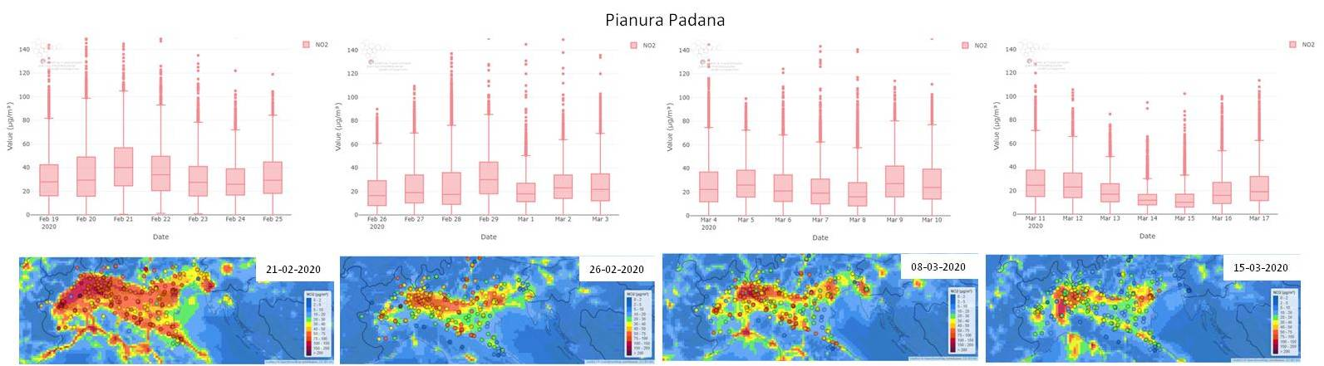
Figura 1 a pianura padana (file Pianura Padana.jpg)
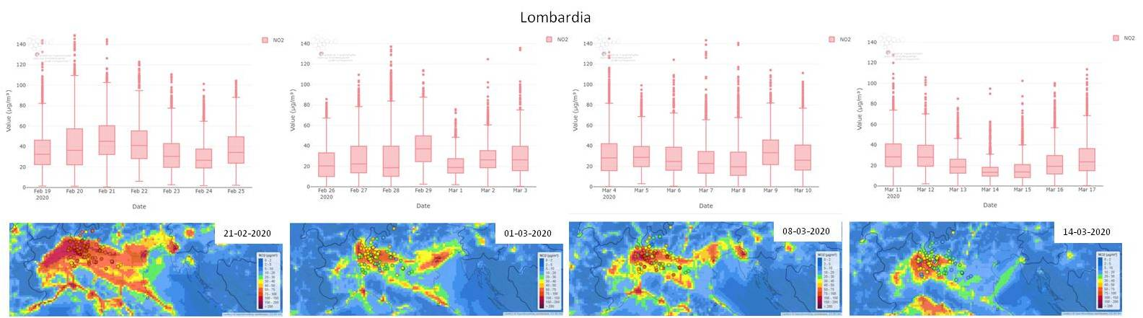
Fgura 1 b Lombardia (file Lombardia.jpg)
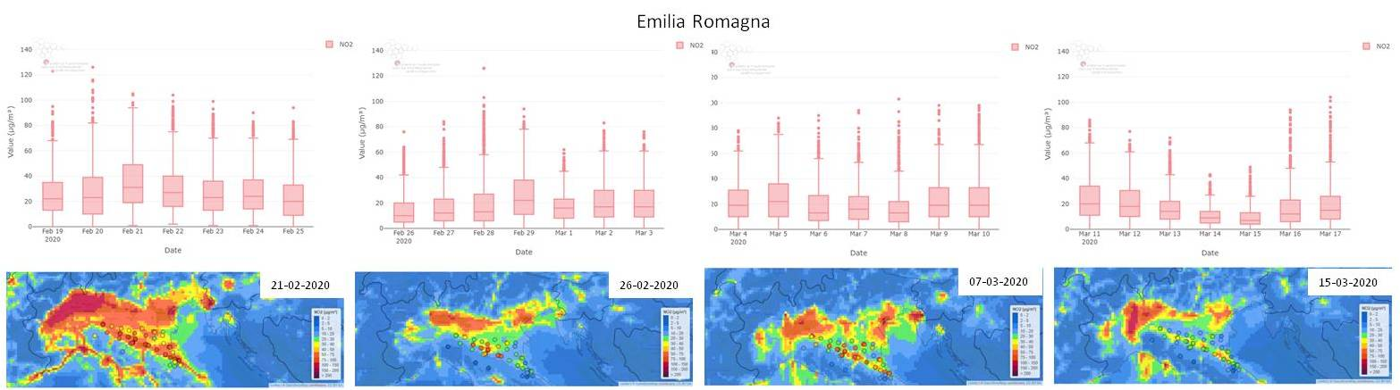
Figura 1c Emilia-Romagna (file Emilia Romagna.jpg)
Figura 1 in alto: rappresentazione a boxplot della distribuzione dei valori massimi giornalieri di Biossido di azoto delle stazioni al suolo della pianura padana (di ER, PI, LO, VE, VdA, FVG, TN, BZ.) Figura 1 a della Lombardia (Figura1 b) e dell’Emilia-Romagna (figura 1 c) La barra orizzontale rappresenta il valore mediano, il box il 1° e 3° quartile, le barre orizzontali il valore massimo e minimo della distribuzione. I pallini sono i valori outlayer. In basso: mappe di concentrazione prodotte dalle valutazioni con modello di trasporto e dispersione (modello ITA-7) messe a confronto con i valori osservati (pallini colorati) in giornate significative.

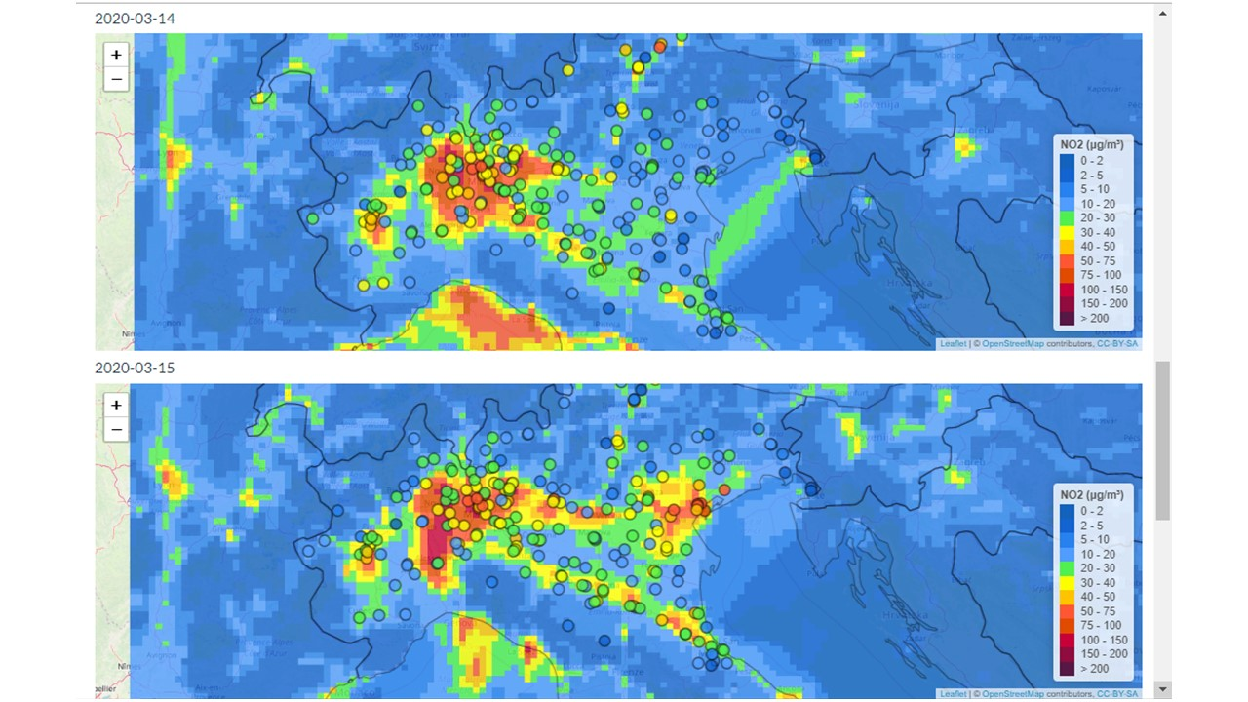
Figura 2: mappe di concentrazione prodotte dalle valutazioni con modello di trasporto e dispersione (modello ITA-7) messe a confronto con i valori osservati (pallini colorati) (file fig-2.jpg)

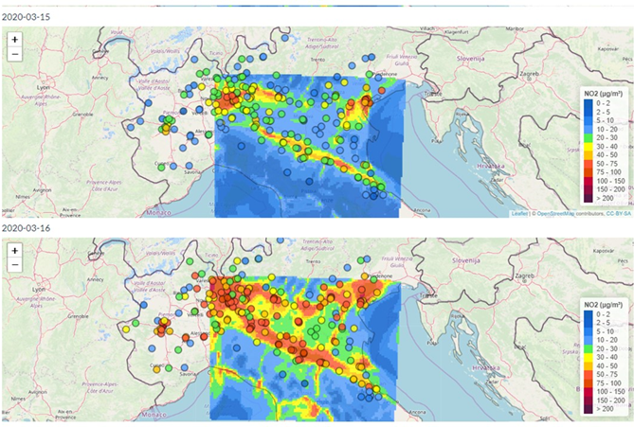 | 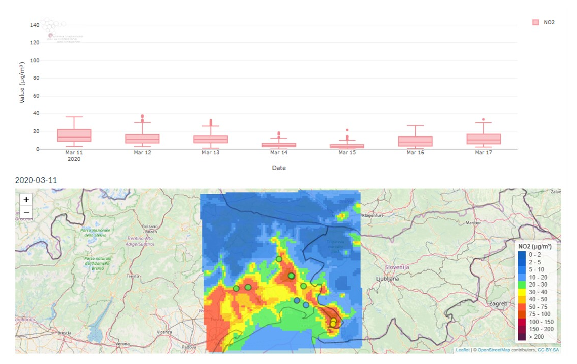
Figura 3 dettaglio sull’Emilia-Romagna (modello NINFA-ER Arpae). L’analisi mette in evidenza l’anomalia registrata tra il 14-15 e 16 -17 marzo | Figura 4: dettaglio sul Friuli-Venezia Giulia, modello FARM ARPA FVG, si osserva l’effetto della marcata differenza tra concentrazione osservata l’11 marzo (10 – 20 microg/m3, 1 e 3 quartile) e concentrazione attesa (50 – 70 microg/m3)

